

**EVALUACION CARDIOVASCULAR PRE-OPERATORIA**

**DATOS GENERALES**

Nombre: MOLLETA CARTER STENNETT Sexo: fem. Edad: 51 Anos Fecha: 22 /10/2021

Tipo de Cirugía: ABDOMINOPLASTIA / LIPO/ BBL. Referido por: Dr. JAIRO ULERIO

**Síntomas Y evolución:** Asintomática Cardiovascular

**Antecedentes personales patológicos: HTA POR STRESS**

**Alergias: A LA PENICILINA**

*G5 A2 P2 C1 FUM: 2016 PX POST MENOPAUSICA*

*Cirugías: 1 CESAREA*

*Transfusiones: NEGADO*

***Otros***

***Antecedentes******Familiares***

*Padre:*FALLECIDO POR NEUMONIA *Madre: FALLECIDA POR ICC Y DM TIPO II. Hermanos: Vivos/ spa*

**Hábitos tóxicos:**

*Tabaco: NO Alcohol : OCASIONAL Drogas: no CIGARRILLO ELECTRONICO: NO HOOKAH: NO*

**Antecedentes Medicamentosos**

**VACUNADA 2 DOSIS PFIZER/ MULTIVITAMINAS ESTUVO TOMANDO/ FLAX SEED/ GLUCOSAMINA**

**Examen físico:**

***Inspección****: actualmente paciente conciente , orientada en las tres esferas psiquicas, eupneica, hidratada, afebril.*

***Signos vitales:*** *BD TA. 160/100 mmHg BI TA. 160/ 100mmHg FC 71L /m FR16 r/m*

**Cabeza:** Normocéfalo, no masas, ni cicatrices, no adenopatías.

**Cuello:** Cilíndrico, simétrico, pulsos carotideos bilaterales de buena amplitud y forma , no soplos, no masas.

**Corazón:** Ruidos cardiacos regulares, R1 y R2 de buen tono e intensidad, no R3,ni R4, no soplos

**Pulmón:** Buena expansibilidad en ambos campos pulmonares y sus tres caras; murmullo vesicular presente, no ruidos agregados.

**Abdomen:**  semigloboso ,panículo adiposo, depresible, no dolor a la palpación, no visceromegalia, no masas, no soplos.

***Extremidades:*** *Simétricas, pulsos periféricos bilaterales de buena amplitud y forma, no edema.*

***Examen Neurológico:*** *Sin alteraciones.*

**PROCEDIMIENTOS**

**EKG** RITMO SINUSAL , RESTO DENTRO DE LIMITES NORMALES FC: 71L/M

**Rx Tórax PA :** PENDIENTE

**ECOCARDIOGRAMA: HIPERTROFIA CONCENTRICA DEL VI / TRASTORNOS DE LA RELAJACION DEL VENTRICULO IZQUIERDO**

**ANALÍTICAS: NORMALES**

**DIAGNÓSTICOS:** HIPERTENSION ARTERIAL ESTADIO II

***RIESGO CARDIOVASCULAR ASOCIADO A PROCEDIMIENTO QUIRÚRGICO:*** *Bajo*

***RIESGO DE TEV SEGÚN ESCALA DE CAPRINI:*** *Bajo 1 Pts.*

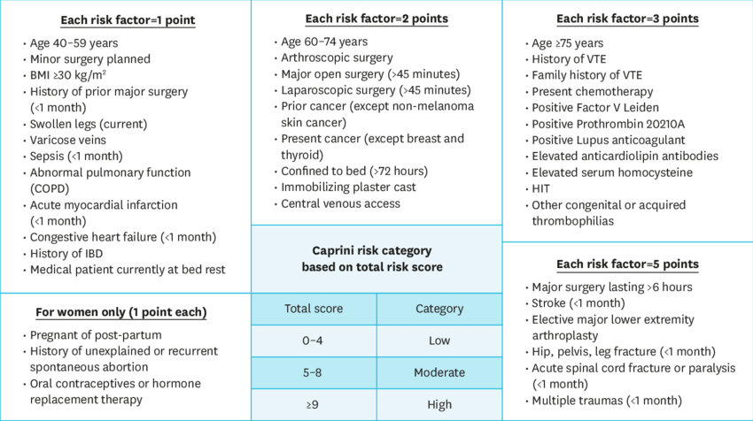

***RIESGO CARDIOVASCULAR DEL PACIENTE SEGÚN ÍNDICE DE LEE:***  *Bajo*

***CONCLUSIONES:*** contraindicamos procedimiento quirúrgico desde el punto de vista cardiovascular***.***

**RECOMENDACIONES:**

* INICIO COVERAM 10/ 5 MG
* SE REEVALUARA EN 5 DIAS

*Dra. Yovanka Abreu Feliz*

Cardiologa- Ecocardiografista